Заявка для участия в отборе проектов «Tugan Qala» в городе Хромтау Республики Казахстан

Проект «Тротуарная дорожка, асфальтирование придомовой территории и установка детского игрового элемента по адресу Айтеке–би дом 52»

- Направление развития общественной инфраструктуры: строительство и ремонт тротуаров, пандусов, арыков;

Проектная команда:
1. Людмила Погорелова
2. Шкуренко Тамара
3. Валентина
4. Гульмира Суйенишева
5. Нургуль
6. Ирина

2022 г.
Г. Хромтау
В Экспертный совет

Заявление о допуске проекта к голосованию

- Наименование проекта Tugan qala (далее - проект):
«Тротуарная дорожка, асфальтирование придомовой территории и установка детского игрового элемента по адресу Айтеке–би дом 52»
(наименование проекта в соответствии со сметной и технической документацией)
- Место реализации проекта (адрес в г. N, описание привязки к местности)
свободный участок вокруг дома № 52 по улице Айтеке би г. Хромтау

- Описание проекта:
Типология проекта: строительство и ремонт тротуаров, пандусов, арыков;
  - Описание проблемы, на решение которой направлен проект: Наш дом расположен в таком месте улице, где в первую очередь опасно переходить перекресток, так как отсутствует тротуар. А так же территория вокруг дома не облагорожена, стекают сточные воды с главной улицы что топит территорию вокруг дома и нет возможности ходить. Во дворе дома, отсутствуют игровые элементы для детей. Реализация проекта по установке тротуарной дорожки, асфальтирование придомовой территории и установки игрового элемента для детей, во дворе дома будет способствовать созданию культурных и современных условий для удобства, досуга детей и безопасности, где есть риски несчастного случая, где поворачивает автотранспорт на перекрестке.
(описание сути проблемы, ее негативных социально-экономических последствий, текущего состояния объекта общественной инфраструктуры и т.д.)

  - Виды расходов по реализации проекта:
№  п/п | Виды работ (услуг) | Полная стоимость (тенге) | Описание
1 | Ремонтно-строительные работы  (в соответствии со сметой) | 10 388 000 | Расчистка территории, уборка мусора, демонтаж ненужных объектов, выравнивание территории, установка игрового оборудования, бетонирование стоек
2 | Приобретение материалов  (кроме тех, которые учтены в строке «ремонтно-строительные работы»)
3 | Приобретение оборудования (кроме того, которое учтено в строке «ремонтно-строительные работы») | 555 600 | Игровой комплекс из 2-х малых архитектурных форм: качели и карусель с 6 сиденьями
4 | Приобретение услуг
5 | Прочие расходы
 | Итого | 10 943 600

  - Ожидаемые результаты:
Ожидаемые результаты: В 2024 году мы хотим видеть благоустроенную территорию вокруг дома, которая будет центром внимания со стороны главной улицы нашего района и двора. Как для детей, так и для взрослого населения, а так же, будет радовать жителей дома и население в целом, своей безопасностью, чистотой, культурой. Где будет приятно ходить по данной территории, а детям проводить игры на свежем воздухе. Во дворе дома будет игровой комплекс, который позволит детям проводить досуг для отдыха и здоровья. Пешеходный переход у дома № 52, позволит детям ходить безопасно в школу при переходе через перекресток, а также будет блокировано постоянное подтопление талыми водами подвал и участок вокруг дома.

(описание конкретных изменений в состоянии общественной инфраструктуры)
- Пользователи проекта:
Дети, подростки, проживающие в соседних домах, пожилые жители (описание групп населения, которые регулярно будут пользоваться результатами выполненного проекта)
Число прямых пользователей (человек): 200.
- Эксплуатация и содержание объекта общественной инфраструктуры, предусмотренного проектом на первый год:
№  п/п | Расходы по эксплуатации и содержанию объекта общественной инфраструктуры, предусмотренного проектом | Бюджет акимата, тенге | Денежные средства организаций (физических лиц), тенге | Итого, тенге
1
2 | Не требуется
3
…
 | Всего
(описание необходимых расходов на эксплуатацию и содержание объекта общественной инфраструктуры, предусмотренного проектом, на следующий год после завершения проекта, с указанием источников предоставления необходимых ресурсов. Например, заработная плата, текущий ремонт, расходные материалы и т.д.)
- Планируемый срок реализации проекта: 30 дней
- К заявлению прилагаются документы (копии документов, заверенные в установленном порядке, официальным должностным лицом или заявителем):
- Краткая аннотация проекта «Tugan qala» – на 1 л.
- Фотографии и снимки места размещения объекта – на 3 л.
- Технический проект – на 4 л.
- Копии документов, заверенные представителем акимата района или другим уполномоченным в установленном порядке должностным лицом, подтверждающие право государственной собственности – на 1 л.
- Документы, подтверждающие стоимость проекта – на 1 л.
- Согласие с ограничением ответственности – на 1 л.
- Эскизы (рисунки), характеризующие внешний вид и функциональность объекта – на 2 л.
(перечень документов, прилагаемых к заявлению с указанием числа листов)
Всего на 20 листах.
- Сведения о проектной команде:
  - Заявитель: Кравченко Оксана Илларионовна;
^{(Ф.И.О. полностью)}
  - состав проектной команды:
Людмила Погорелова
2. Шкуренко Тамара
3. Валентина
4. Гульмира Суйенишева
5. Нургуль
6. Ирина
________________________
^{(подпись заявителя)}
Контактный телефон: 8-7059182030;
Эл. почта: oxana_kr5@mail.ru;
Почтовый адрес: город Хромтау, ул. Айтеке-би д.52, кв. 20
Дата: 12 декабря 2023 года
Аннотация
«Тротуарная дорожка, асфальтирование придомовой территории и установка детского игрового элемента по адресу Айтеке–би дом 52»

По адресу ул. Айтеке-би, дом 52, на сегодня отсутствует тротуар и придомовая территория никак не облагорожена. Жителям, детям дома № 52 и соседних домов нет возможности безопасно ходить, кроме как по проезжей дороги, которая выходит на перекресток где есть риски несчастного случая, где поворачивает автотранспорт (пешеходный переход у дома № 52), а также постоянное подтопление талыми водами подвал и участок вокруг дома. Именно поэтому мы – активные жители соседних домов, решили объединиться и реализовать проект по установке тротуарной дорожки, асфальтирования придомовой территории и установки игрового элемента для детей, во дворе дома с целью создания культурных и современных условий для удобства, досуга детей и безопасности.
Предложено: проложить возвышенный тротуар, заасфальтировать придомовую территорию, установить водоотлив канавку, установить детский игровой элемент во дворе дома.
В 2024 году мы хотим видеть благоустроенную территорию вокруг дома, которая будет центром внимания со стороны главной улицы нашего района и двора. Как для детей, так и для взрослого населения. А так же, будет радовать жителей дома и население в целом, своей безопасностью, чистотой, культурой. Где будет приятно ходить по данной территории, а детям проводить игры на свежем воздухе.

Фотографии и снимки места размещения объекта со спутника
- Фото тротуарной дорожки на сегодня

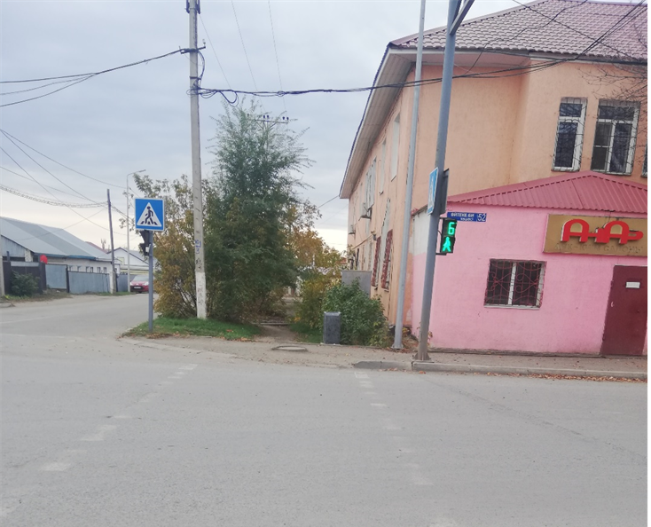

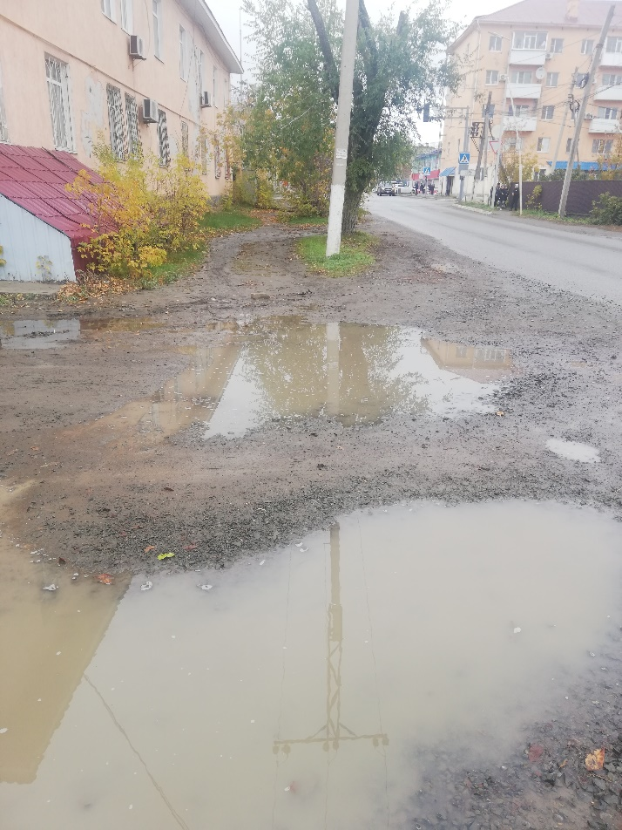

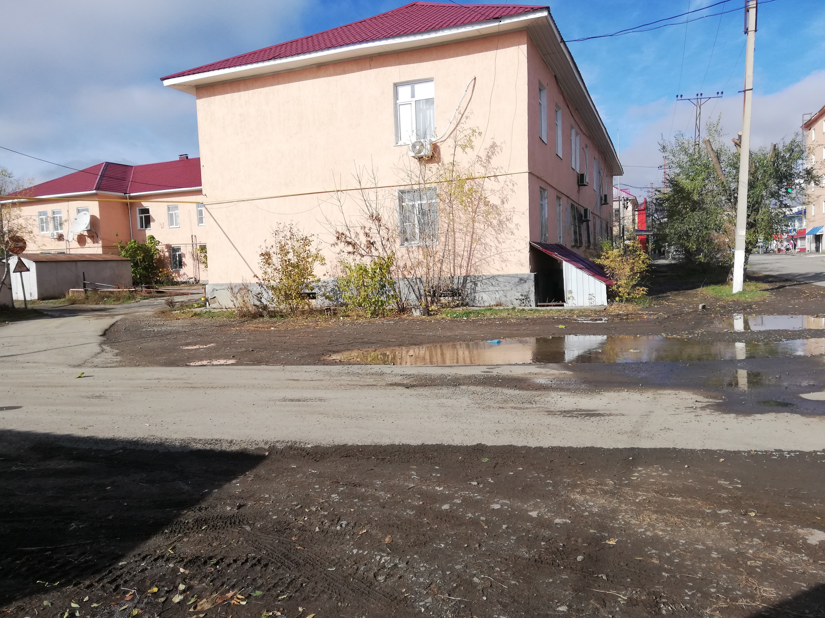
Проект улучшения
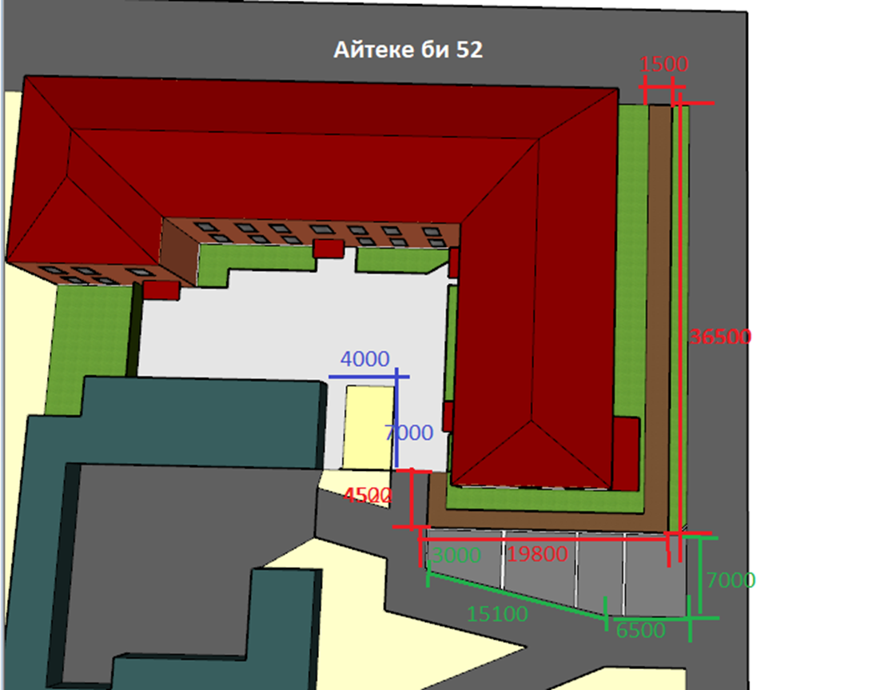

- Фото старой площадки во дворе дома 52 по ул. Айтеке-би д 52
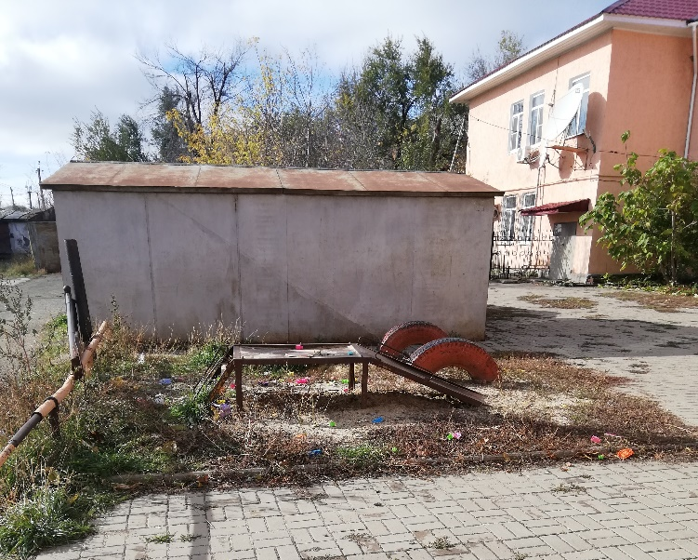
- Проект игрового элемента
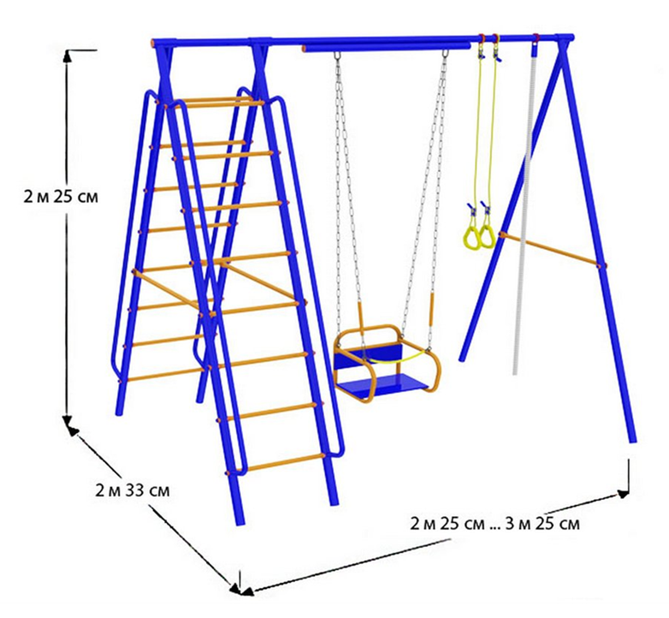

Описание
Детский спортивный уличный комплекс с качелями на подшипниках/цепях предназначен для выполнения общеразвивающих и укрепляющих упражнений в уличных условиях.
Спортивный комплекс представляет собой сборно-разборную конструкцию из металлических составляющих.
Характеристика
Высота - 2,25 м
Ширина - 2,33 м
Вес - 60 кг
Длина - 2,25 м
Комплектация
-наклонная лестница с поручнями - 2 шт
- качели /размер 440Х440/- система подвеса - BEARING/CHAIN
- канат синтетика - всепогодный
- гимнастические кольца
- ударопрочный пластик

Технический проект: «Тротуарная дорожка, асфальтирование придомовой территории и элементы игровой детской площадки по адресу Айтеке–би дом 52»
1. «Тротуарная дорожка, асфальтирование придомовой территории и элементы игровой детской площадки по адресу Айтеке–би дом 52». Общая площадь благоустройства 250 м2.
2. Расчет ориентировочной стоимости реализации проекта
Формула расчета итоговой стоимости проекта
Общая сумма расходов по пунктам 1-5 + 8% от общей суммы расходов по пунктам 1-5 = итоговая общая стоимость проекта
Проверка
Дополнительные работы и затраты (резерв-прочие) должен составлять не менее 8% от итоговой стоимости проекта, но не более 1 000 000 тенге.
НДС
Всё оборудование, материалы, работы и т.д. считаем с учетом НДС.

 |  | Наименование вида материала, оборудования, работ | Характеристики (функциональные, технические, качественные эксплуатационные) |  | Единица измерения | Количество, объем единицы | Стоимость единицы., тенге | Ссылка на источник, подтверждающий стоимость единицы или комплекса единиц | Общая стоимость, тенге, (в т.ч. НДС 12%)
 | 1 | Раздел 1. Подготовительные, земляные и общестроительные работы
 | 1.1 | Материалы (Приобретение общестроительных материалов, тары, инструмента для общестроительных работы, включая коммуникации)
 | Общая площадь благоустройства 250 м2.
 | 1.1.1 | Асфальтирование | материал, доставка, установка |  | м2 | 270,0 | 35 000,00 | Прайс "Балапан" | 9 450 000,00
 | 1.1.2 | Бордюр тротуарной | материал, доставка, установка |  | шт | 134,0 | 7 000,00 | Прайс "Балапан" | 938 000,00
 | 1.2 | Транспорт (Затраты на транспорт, хранение, погрузку и выгрузку общестроительных материалов, тары, инструмента для общестроительных работы, включая коммуникации)
 | 1.2.1 |  |  |  |  |  |  |  | 0,00
 |  |  |  |  |  |  |  |  | 0,00
 | 1.3 | Демонтаж (Удаление устаревших конструкций, ветхих сооружений (необходимо решение собственника, например Акимат, о возможности демонтажа))
 | 1.3.1 | Демонтаж спортивных конструкций |  |  |  |  |  |  | 500000,00
 | 1.4 | Вывоз мусора (Необходимо учесть возможность сдачи на металлолом)
 | 1.5 | Перенос/подключение коммуникаций (Санитарно-технические работы, сооружение линий электропередачи, связи, теплоснабжения и газоснабжения, канализации, водоснабжения)
 | 1.6 | Общестроительные работы (Планировка территории, возведение, расширение, монтаж пандусов, бордюр, брусчатки, типовых строительных конструкций, зданий и сооружений, работы по возведению фундаментов и опорных конструкций под оборудование, дорожные работы, работы по благоустройству. Ссылки на источник информации о ценах. НДС, выделяется отдельно)
 | Основание под площадку, протяженность 9 м ширина 17 м
 | 1.6.1
 | Итого по разделу 1 (Сумма 1.1-1.6 (в т.ч. НДС 12%) |  |  |  |  |  |  |  | 10 388 000,00
 | 2 | Раздел 2. Приобретение (изготовление) оборудования
 | 2.5 | Карусель с 6 сиденьями |  |  | шт | 1 | 275 000,00 | Прайс "Балапан" | 275 000,00
 | 2.6 | Качели |  |  | шт | 1 | 188 000,00 | Прайс "Балапан" | 188 000,00
 | 2.9 | Монтажные работы (Все работы по монтажу оборудования за исключением устройства оснований и фундаментов под оборудование, и т.п. по п. 2)
 | 2.9.5 | Карусель с 6 сиденьями |  |  | шт | 1 | 55 000,00 |  | 55 000,00
 | 2.9.6 | Качели |  |  | шт | 1 | 37 600,00 |  | 37 600,00
 | Итого по разделу 2 (Сумма 2.1-2.2 (в т.ч. НДС 12%) |  |  |  |  |  |  |  | 555 600,00
 | 3 | Раздел 3. Озеленение территории
 | 3.1 | Посадочный материал (Приобретение посадочного материала, грунта, других необходимых элементов для озеленения. Ссылки на источник информации о ценах)
 | 3.2 | Работы по озеленению (Стоимость работ по озеленению территорий, планировке участка, контроль приживаемости и т.п.)
 | Итого по разделу 3 (Сумма 3.1-3.2 (в т.ч. НДС 12%)
 | 4 | Раздел 4. Сопутствующие работы и затраты
 | 4.1 | Охрана строящегося объекта (Приобретение и работы по установке ограждений, освещения и указателей, физической охране)
 | 4.2 | Экспертиза (Затраты на проведение экспертизы и согласование с ресурсонабжающими организациями. Специализированными учреждениями культуры, образования и др.)
 | 4.3 | Информационные стенды (Разработка, изготовление и установка информационных указателей об объекте)
 | Итого по разделу 4 (Сумма 4.1-4.3 (в т.ч. НДС 12%)
 | 5 | Раздел 5. Иные затраты
 | 5.1 | Отдельные работы и затраты, которые не учтены в других разделах в связи со спецификой их проведения оплаты
 | Итого по разделу 5 (Сумма 5.1 (в т.ч. НДС 12%)
 | 6 | Итого по разделам | Раздел 6. Сумма стоимости по разделам 1-5 |  |  |  |  |  | 10 943 600,00
 |  | 1-5 (Сумма по разделам 1-5 (в т.ч. НДС 12%)
 | 7 | Раздел 7. Дополнительные работы и затраты (резерв-прочие)
 | 7.1 | Подготовка документации | 1) Дефектная ведомость (При необходимости. Если есть конструкции или элементы, требующие ремонта)
 |  |  | 2) Проект (Проектно-изыскательские работы. Проект производства работ и альбомы (эскизы) технических решений. При необходимости)
 |  |  | 3) Смета (Локальный (объектный) сметный расчет, подготовленный для проверки компанией) |  |  |  |  |  | 875 488,00
 | 7.2 | Удорожание | Удорожание работ и материалов вследствие естественного роста цен
 | 7.3 | Непредвиденные работы и затраты | Скрытые работы, работы с осложнениями при проведении отдельных работ, ухудшение погодных условий и т.п.
 | Итого по разделу 7 (в т.ч. НДС 12%) |  |  |  |  |  |  |  | 875 488,00
 | 8 | Всего (Сумма по разделам 1–7, (в т.ч. НДС 12%) |  |  |  |  |  |  | 11 819 088,00
 | 9 | Проверка (сумма по раздела 7 должна составлять не менее 8% от суммы по п.8, но не более 1 000 000 тенге) | 7
 | Справочно: Работы, которые могут быть выполнены самостоятельно силами команд исключены из п.___ и оценены в сумме_____.

Исх. № 21 от 21.12.2023г. г. Актобе
Асфальтирование территории автор Кравченко Оксана

№ | Наименование | Фото | Цена за ед. в тенге | Кол-во | Общая стоимость в тенге
1 | Асфальт мелкозернистый 5 см  284 кв м | 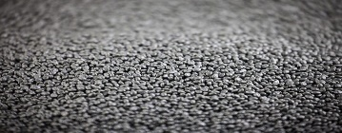 | 53 000,00 | 32 тн | 1 696 000,00
2 | Доставка |  | 300 000, |  | 300 000,00
3 | Камень бортовой (Бордюр дорожный) 1000х300х150 | 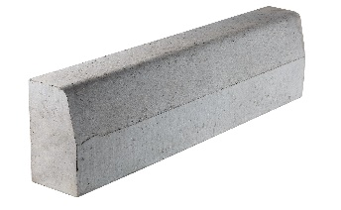 | 7 000,00 | 134 шт | 938 000,00
4 | Качели двухместные на деревянных столбах | 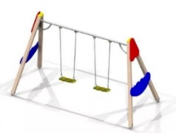 | 280 000,00 | 1 | 280 000,00
5 | Карусель со сплошным сиденьем | 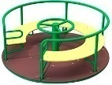 | 320 000,00 | 1 | 320 000,00
6 | Доставка и монтаж |  | 300 000,00 |  | 300 000,00
7 | ИТОГО: |  |  |  | 3 834 000,00
Цены указаны на 2023 г
Условия оплаты: 50% предоплата, 50% после подписания Акта выполненных работ

В стоимость включен НДС.
Гарантия 12 месяцев.

С уважением,
Директор ТОО «ТД Monolit 2030» Садыков М.C.

Согласие с ограничением ответственности

Я, Кравченко Оксана Илларионовна, выражаю свое согласие, с тем, что качество проекта «Tugan Qala» зависит от проектной команды в первую очередь, а возможность его реализации – от результатов голосования.
Эскизы (рисунки), характеризующие внешний вид и функциональность объекта

